摘 要
因此数学公式识别技术的相关研究能够有利线上教育的智能化管理，对线上教育、科研学习的发展都有着十分重要的现实意义。本文应用深度卷积神经网络，设计一种手写公式识别系统，对系统相关性能进行了分析。
本文手写目前主流的两种数学公式识别方法的优缺点，深刻地比较了两种方法的不同点。同时分析了手写公式识别的一般流程，深入分析了深度学习算法的基本原理和基本概念。分析了手写公式识别系统的基本组成，基于此将分析重点放在深度卷积网络模型当中。对三种典型的深度卷积神经网络进行了分析，分别阐述了其存在的优缺点。根据卷积神经网络存在的问题，从优化策略、网络结构、泛化和正则化属性等方面阐述神经网络优化的方法。最后，对深度卷积神经网络的公式识别应用进行了深入的阐述。从图像的噪声去除和倾斜校正两个方面对模型数据集数据的预处理进行了分析。以python为实验平台的仿真实验环境，导入numpy、torch、matplotlib等第三方模块，建立深度卷积神经网络手写公式识别模型对模型进行训练分析，测评了训练之后模型的各方面性能，实验表明该工具在一些非极端复杂的数学公式识别上较为良好。

关 键 词：手写公式；识别；深度学习；python

ABSTRACT
Therefore, the related research of mathematical formula recognition technology can benefit the intelligent management of online education, and has a very important practical significance for the development of online education and scientific research. This paper designs a handwritten formula recognition system based on deep convolution neural network, and analyzes the performance of the system.
In this paper, the advantages and disadvantages of the two main mathematical formula recognition methods are analyzed, and the differences between the two methods are deeply compared. At the same time, the general process of handwritten formula recognition is analyzed, and the basic principles and concepts of deep learning algorithm are deeply analyzed. The basic composition of handwritten formula recognition system is analyzed. Based on this, the analysis focuses on the deep convolution network model. Three typical deep convolution neural networks are analyzed, and their advantages and disadvantages are described respectively. According to the existing problems of convolutional neural network, the optimization methods of neural network are elaborated from the aspects of optimization strategy, network structure, generalization and regularization attributes. Finally, the application of deep convolution neural network in formula recognition is discussed. The preprocessing of model data set is analyzed from two aspects of image noise removal and skew correction. Based on the simulation environment of Python as the experimental platform, this paper introduces the third-party modules such as numpy, torch and Matplotlib, establishes the deep convolution neural network Handwritten formula recognition model, analyzes the training of the model, and evaluates the performance of the model after training. The experiment shows that the tool is better in some non extremely complex mathematical formula recognition.

KEY WORDS: Handwritten Formula; Distinguish; Deep Learning; Python

目 录
1 绪论 1
1.1 课题研究背景及意义 1
1.2 数学公式识别研究历史 2
1.2.1 萌芽期 2
1.2.2 累积期 2
1.2.3 应用期 2
1.3 本文的主要内容和结构安排 3
1.3.1 主要内容 3
1.3.2 结构安排 3
2 数学公式识别相关技术 4
2.1 基于OCR的传统方法 4
2.1.1 符号识别 4
2.1.2 结构分析与重组 5
2.1.3 传统数学公式识别方法总结 5
2.2 公式识别一般流程 5
2.3 深度学习识别法 7
2.3.1 深度学习基本概念 7
2.3.2 人工神经网络 8
2.4 本章小结 9
3 基于深度卷积网络的公式识别模型 10
3.1 公式识别系统 10
3.2 深度卷积网络模型 10
3.3 提升卷积网络范化能力的方法 13
3.4 本章小结 14
4 基于深度卷积神经网络的公式识别应用 15
4.1 图像预处理 15
4.1.1 噪声去除 15
4.1.2 倾斜校正 15
4.2 模型训练 15
4.3 实验分析 16
4.3.1 实验环境 16
4.3.2 模型精度 16
4.3.3 系统功能实现 17
4.4 本章小结 19
5 结论与展望 20
致 谢 21
参考文献 22

其字体颜色变为白色，在打印预览中看不见

绪论

课题研究背景及意义
随着信息技术的高速发展，人们获取知识的方式逐渐发生了改变，线上电子文件由于其传输方便、保存成本低、可即时阅读等优点，越来越获得现代人的青睐。大多数电子文档首先是以图片的形式上传到互联网中，虽然保留了原文件的信息，但是计算机无法将其直接转化为更加标准的文档格式，因为其文件中可能包含汉字、英文、特殊符号、数学公式等不同类型的字符，虽然目前对于自然语言文字的字符识别技术已经十分成熟，但是对于数学公式的的识别应用还并不十分成熟。
数学公式中包含着大量的有效信息，人无法看懂用自己不懂的语言著作的书籍，但是却能通过其中的公式判断这本著作是否有翻译阅读的价值，一道数学问题仅仅通过看关键公式就可以知道解题思路甚至答案是否正确，同时对于一些理工科的学术论文，数学公式更是其中的核心内容，由此可见数学公式在教育和学术中举足轻重的地位。
且自2020年新冠疫情爆发以来，线上教育的需求呈现爆发式增长，传统教育中教师和学生的课堂互动环节和课后的作业练习批改环节都需要教师的直接或者间接把控。批改作业和考试试卷是学校主要教学工作中必不可少的一环，传统的纸质阅卷过程极其繁琐且经常出现误判，利用如今兴起的基于深度学习技术的光学字符识别技术则可以很大程度上缓解这一痛点。如果计算机可以准确识别出数学表达式，则可以将老师从某些枯燥重复的客观题批阅中解放出来，在节省时间和体力的同时也可以降低批改的错误率，进一步提升教学质量。
由于计算机在识别数学公式方面的弱势及数学公式本身所独有的特性，其识别方法有别于一般在文本行中的文字序列的识别办法。对于人类来说，识别书写在纸上的文字、公式、图标等都很稀松平常，人眼对于不同作者书写的内容及文字也可以很轻易地辨识清楚。然而，相对人类来说这么简单容易的事情，让计算机进行同样的事情却存在很大的难度。这是由于，数学表达式中不仅包含数字和多个语言的字母，还包含很多其他结构及含义都很特殊的符号，在空间上数学公式也要比普通文本复杂得多，数学公式通常存在二维的空间结构，不同的空间组合往往意味着不同的数学含义，这对于计算机的读取和识别又再一次加大了难度。对于联机手写输入，输入设备的不精确、输入符号的顺序字符写法的不同、不断重写或断笔连写都会对系统的识别工作进行干扰。因此数学公式识别技术的相关研究能够有利线上教育的智能化管理，对线上教育、科研学习的发展都有着十分重要的现实意义。

数学公式识别研究历史
数学公式识别的研究受到数字图像处理技术发展的制约，总体上可以分为三个阶段：萌芽期，累积起和初步应用期。下文将简要介绍三个阶段的数学公式识别处理的发展情况。

萌芽期
这一阶段为1968 年至 1990 年，数学公式的识别是 OCR 技术的一个重要方向，OCR技术，即光学字符识别技术最早由德国科学家 Tausheck 博士于 1929 年提出，但首次提出数学公式的问题的是Anderson，在他的 1968 年的博士学位论文中（注释）。在这篇论文中，他首次提出基于句法导向的数学公式识别概念，但随后的十几年时间中，仅有少量文章发表，这些文章大多是从理论角度上对数学公式进行的的文法研究和结构描述，发展较为缓慢，如此长时间的发展缓慢是由于20世纪60年代是模式识别的早期阶段，理论尚不完善，OCR技术还不够成熟，无法将工作与实际很好的结合。

累积期
直到 20 世纪 90 年代，由于深度学习的兴起，OCR 技术的进一步发展，关于数学公式识别相关的应用研究才逐渐得到重视。
这一期间有超过 40 篇的相关论文发表，研究工作包含了数学公式处理的主要研究范围，比如：定位数学公式、切割目标数学公式、字符识别以及数学公式结构的分析与重组，在这期间也有个别实现较为完整实验系统见到报道，但是这些工作的可以处理的实际情况有限，也并没有在现实生活中进行实际检验，没有实际的测试数据说明效果。
Berkely 大学的 FateMan 从 1994 年开始致力于数学公式识别问题的研究，Blostein 于 1997 年提出数学公式的识别主要氛围两个部分：字符识别和字符重组分析。其中字符识别主要分为字符预处理、字符分割和识别三个过程，符号重组分析主要分为确立公式中所包含字符的空间关系、逻辑关系和构造数学公式意义这三个关系。在一般情况下，对数学公式的识别研究主要集中在字符识别以及符号之间的结构分析上。此阶段的数学公式识别研究较上一阶段发展速度较快的主要原因是深度学习和OCR技术发展已经较为成熟，数学公式识别的研究逐渐得到重视。

应用期
虽然目前 OCR 技术已经比较成熟，在图片识别、文档图像处理识别上的识别率已经很好，但是数学公式识别的发展仍然较为落后。在 CROHME 2016 比赛中，各个竞赛队伍中公式识别率最高的是 MyScript，为 67.65%，但是由于此队伍使用了私有的数学公式数据集，因此与其他队友并不可比性。其他队伍的识别率最高没有超过 50%。
目前还是有了一些主要用于数学公式识别的商业应用出现，其中最为著名的就是Mathpix Snipping Tool，这款软件对于一些比较常规的公式识别效果较好，但是对于一些比较复杂的数学公式识别还是较为容易出现错误。

本文的主要内容和结构安排

主要内容
本论文立足于目前数学公式识别领域的研究现状，结合深度学习和自然语言处理相关知识，利用端到端的编码器——解码器模型，使用基于Python的PyTorch机器学习库，开发了一个将带有数学公式图片识别为与其对应的LaTex公式的实用工具。从数学公式识别的研究上来讲，主要有两种方法，分别是基于OCR的传统识别方法基于端到端的编码器——解码器识别方法；本文在深刻论述了这两种识别方法的优缺点之后，选择了使用后者进行工程实现，理由见第二章。为了明确方向，本文主要针对于将输入的纯数学公式图片识别为对应公式表达式，并不包含在文档中识别并切割公式等过程。

结构安排
论文总共分为五章，各章节内容的安排如下所示：
第一章介绍了数学公式识别研究的意识和历史研究现状，并对本论文主要工作进行概述，最后简要介绍文章结构。
第二章主要研究目前主流的两种数学公式识别方法的优缺点，深刻地比较了两种方法的不同点。并阐述了选择使用端到端的基于编码器——解码器方法的理由。
第三章主要介绍了深度学习和编码器——解码器模型中的一些相关技术，存在的缺点和优化方法。
第四章介绍了有关工程开发实现细节描述以及编码工作，测评了训练之后模型的各方面性能，并请人工对此工具的使用效果进行各方面的评价。实验表明该工具在一些非极端复杂的数学公式识别上较为良好。
第五章对本课题的各方面研究工作进行了分析和总结，并对未来工作的研究方向进行了展望和设想。

数学公式识别相关技术
数学公式识别相较于自然语言识别的差异十分明显，首先数学公式不同于自然语言，自然语言是一维的字符串的拼接，但数学公式是一种二维结构的语言；其次数学公式中所包含的符号集可能更加复杂，很多时候可能在数学公式中发现有各种自然语言文字出现；且数学公式中的符号是上下文敏感的，种种困难使得一般的OCR技术无法处理数学公式识别。
本章将主要介绍目前主流的识别数学公式识别方法，并对每种方法的差异与优缺点进行研究。

基于OCR的传统方法
传统的基于 OCR 的数学公式识别研究主要将公式识别任务分为两部分：符号识别和结构分析重组两个阶段，见图 2.1（上标：Mathematical expression recognization）
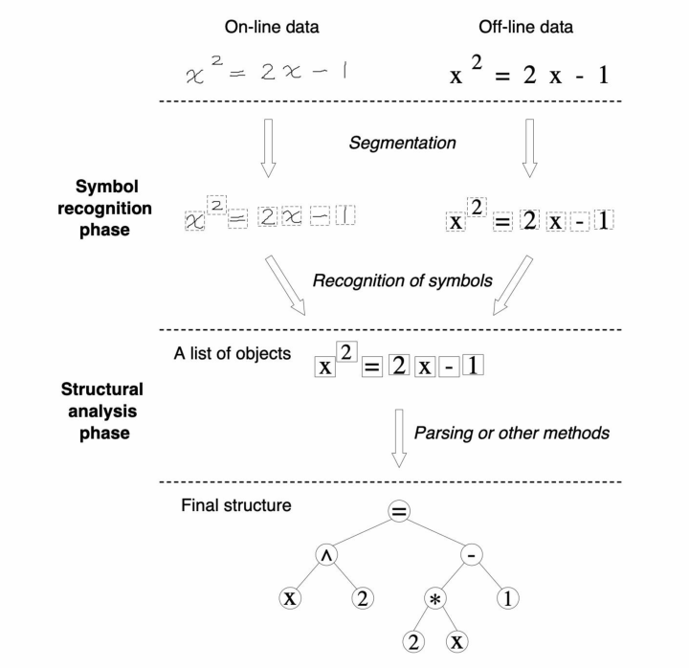
图2-1 传统方法识别数学公式流程

符号识别
目前已经有了许多成熟的网络可以应用到数学公式符号的识别中，并且识别率可以超过 95%，但这些识别网络的输入输入往往都是已经处理好的单个的数学公式符号，即所有的符号都已经分割预处理完成。但我们想要进行完整数学公式识别的时候，输入往往是完整的数学公式图片，所以符号识别过程中也包含了图片预处理、字符分割处理等操作。用于字符分割的常用方法有投影方法、边界盒子法、连通域算法等，不管采用何种方法，字符分割等预处理过程的好坏对后续的识别效果影响十分巨大。

结构分析与重组
此阶段利用对输入图片进行预处理之后的分割字符和相关空间信息，并进行相应的语法分析，把一个个单独的识别出来的符号重构为完整的数学公式。目前已经提出了多种用于解决字符结构重组问题的方法，其中较为常见的有：基于二维HMM的、基于表达式树的、基于公式语法书的。其中目前表现的较为出色的方法是基于语法公式树的方法，虽然此方法表现较为出色，但是此类方法往往需要大量的先验知识来表示数学公式中的语法。

传统数学公式识别方法总结
传统数学公式识别方法中将数学公式的识别过程分为符号识别和结构分析两个阶段分开解决，虽然在最终的识别效果上可以达到要求，但是却存在着以下几点问题：
1)符号识别任务中需要对输入数学公式图像进行字符分割，虽然目前对于单个字符的识别正确率已经很高，但是对于图像的字符分割效果还不够优秀，如图2.2可见，由于数学公式的组合的灵活性和多样性，在字符分割过程中常常会出现无法识别出需要分割或者过渡分割的情况，不管出现哪一种情况，都会对之后的字符识别过程和结构分析重组过程造成很大的影响。
2)在结构分析过程中，需要大量的先验知识作为支撑，也即规定好的数学公式语法。靳简明（上标）在数学公式识别结构分析过程中提出了混合分析的方法，将需要识别的数学表达式分解为一系列子表达式，为此他总结出了11种通用的基本公式类型，并以此来规定每类公式的在分解和重组过程，在具体分解的过程中使用了基于结构的分析方法。
3)识别过程的复杂度较高。数学公式识别任务中，特别是手写数学公式的识别中会遇到各种歧义问题，极易导致最后的识别出现误差，未来保证识别结果的正确，往往需要在识别过程中引入概率的因子进行识别评估，往往可能有多种可能性，要求出概率最高的一种，所以计算的复杂度比较高。
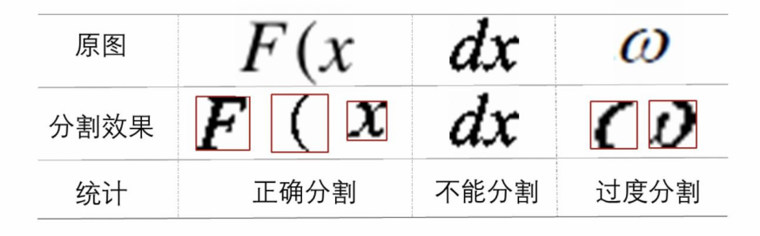
图2-2 字符分割过程中可能出现的问题

公式识别一般流程
符号识别和公式分析是手写数学公式必不可少的两个阶段，具体流程如图2-3所示。数学手写公式的一般输入为无拘束的手写输入，即不会受到如一个格子输入一个字符的限制。因此在识别阶段通常需要进行先进行笔划预处理及符号切分，然后再进行字符识别的工作。公式分析需要进行结构分析及语义分析，结构分析将识别出来的字符根据空间关系得到接到结构树，通过一定的遍历方法，即可还原公式结构；语义分析通过制定特定的规则、语法等对识别出来的公式符号进行纠错。
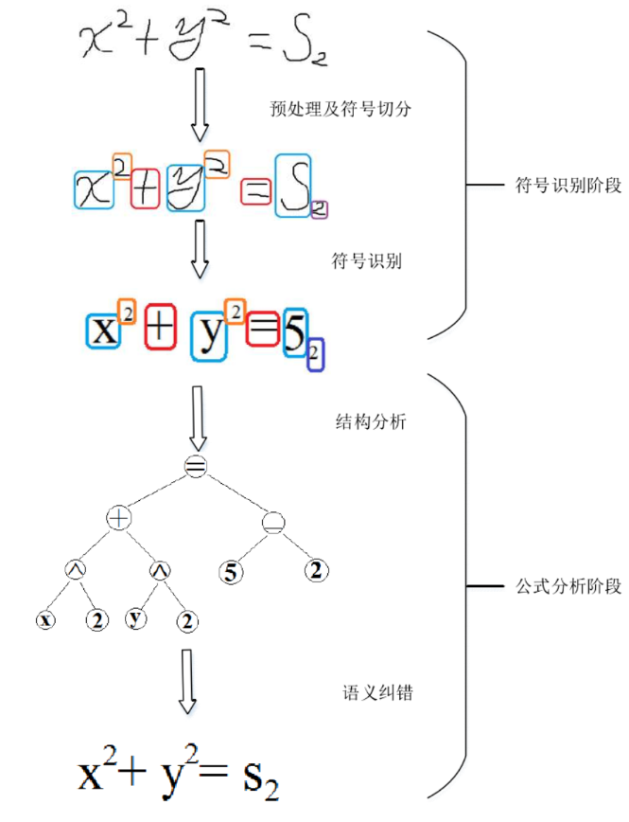
图2-3 手写公式识别流程图
在符号识别阶段中的平滑处理，归一化处理首先要对采集的数学公式样本进行预处理。通常包括手写样本，重采样和字符切分。样本的平滑处理可消除大部分的噪声;迪过归一化处理可消陈效子公式八可1内N识别带来的影响;重采样将每一笔都限制在同样数目的采样点上，消除由于输入快慢造成采样点间距同数目的不同;字符切分是为了把独立的字符从手写数学公式中分割开来。
若不能正确分割字符，常规状况下，会给后期的字符识别及公式分析增加难度，减少准确性。上述将公式准确分割成字符级别的识别方法通常也叫做显性分割。另一种方法为隐性分割，不需要在字符识别前对序列进行字符级别的精确分割。
通过预处理及基本字符切分后，就可以开始进行符号级别的识别。首先需要对样本进行特征提取，这是为了使样本通过映射从高维空间投影到低维空间，使用低维空间上的数据来代表样本。数学公式的符号级别的识别往往通过如下几种方法进行
1）模板匹配。如Nakayama的传统单字符匹配法，以及 Miller和Viola的Hausdorff距离法。这种方法简单可以匹配简单字符，如工整的印刷体，但是对于复杂的联机手写公式则不能很好的识别。
2）结构分析。这种方法对结构进行了约束和规划，使用语法检查公式是否正确，但这种方法太过复杂，除Chan和Yeung等几个少数系统中使用这种方法，一般不常见，且识别速度较慢。
3）神经网络及其它，如多层神经网络的分类器及隐马尔科夫模型等。模仿生物通过神经网络获得信息、传递信息、对信息做出反应的过程。通过建立神经网络模型，让网络通过训练样本学习模型参数，生成与输入特征向量对应的神经网络。

深度学习识别法

深度学习基本概念
目前深度学习的应用较为广泛，尤其是各种开源库的使用，导致很多从业人员只注重应用的开发，却往往忽略了对理论的深究与理解。学习任何一门知识都应该先从其历史开始，把握了历史，也就抓住了现在与未来，深度学习的发展历史如图2-4所示。
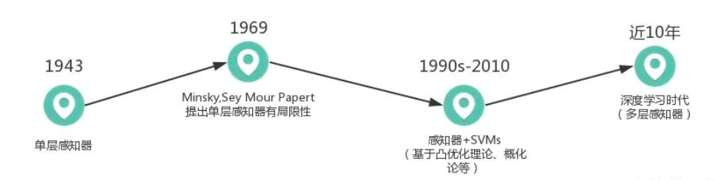
图2-4 深度学习发展历史图
深度学习近年来得到很大的发展，其本质原因是深度学习本质上是根植于机器学习上。而机器学习中多种算法已经应用到生活实际中，深度学习很多优化手段依然是基于传统的机器学习理论结构，深度学习算法能有效的处理大量数据，在大量数据中总结和拟合数据特征和特点，不需大量的人工经验来刷选数据。深度学习与传统模式识别方法的最大不同在于它所采用的特征是从大数据中自动学习得到，而非采用手工设计。好的特征可以提高模式识别系统的性能。过去几十年，在模式识别的各种应用中，手工设计的特征一直处于统治地位。手工设计主要依靠设计者的先验知识，很难利用大数据的优势。由于依赖手工调参数，因此特征的设计中所允许出现的参数数量十分有限。深度学习可以从大数据中自动学习特征的表示，可以包含成千上万的参数。
深度学习应用到广泛的领域，如模式信息处理和模式识别图形、符号、手写体及语言识别；雷达及声纳等目标识别；药物构效关系等化学模式信息辨识；机器人视觉、听觉；各种最近相邻模式聚类及识别分类；最优化问题计算组合优化、条件约束优化，如任务分配、货物调度、路径选择、组合编码排序、系统规划、交通管理以及图论中各类问题的求解；信息的智能化处理、自然语言处理、市场分析、系统诊断、逻辑推理、智能机器人等；复杂控制，多变量自适应控制、变结构优化控制、并行分布控制、智能及鲁棒控制等；信号处理，微弱信号检测、通信、自适应滤波、谱估计及快速傅里叶变换等。

人工神经网络
人工神经网络是当前人工智能领域最领人感兴趣和最富有魅力的研究课题之一。人工神经网络是由大量的、功能比较简单的形式神经元互相连接而构成的复杂网络系统，可以模拟大脑的许多基本功能和简单的思维方式。通过学习来获取外部的知识并存贮在网络内，在解决诸如语音和图像的识别、理解、知识的处理、组合优化计算和智能控制等一系列本质上为非计算的问题方面表现突出。
人工神经网络的研究最早可以追溯到人类开始研究自己的智能的时期，到1949年止。1943年，心理学家McCulloch和数学家Pitts建立起了著名的阈值加权和模型，简称为M-P模型。发表于数学生物物理学会刊《Bulletin of Methematical Biophysics》1949年，心理学家D. O. Hebb提出神经元之间突触联系是可变的假说——Hebb学习律
以Marvin Minsky, Frank Rosenblatt, Bernard Widrow等为代表人物，代表作是单级感知器（Perceptron）。人们乐观地认为几乎已经找到了智能的关键。许多部门都开始大批地投入此项研究，希望尽快占领制高点。M. L. Minsky和S. Papert，《Perceptron》，MIT Press，1969年“异或”运算不可表示二十世纪70年代和80年代早期的研究结果。
1982年，J. Hopfield提出循环网络用Lyapunov函数作为网络性能判定的能量函数，建立ANN稳定性的判别依据，阐明ANN与动力学的关系用非线性动力学的方法来研究ANN的特性，指出信息被存放在网络中神经元的联接上。1984年，J. Hopfield设计研制了后来被人们称为Hopfield网的电路。较好地解决了著名的TSP问题，找到了最佳解的近似解，引起了较大的轰动。1985年，UCSD的Hinton、Sejnowsky、Rumelhart等人所在的并行分布处理（PDP）小组的研究者在Hopfield网络中引入了随机机制，提出所谓的Boltzmann机。1986年，并行分布处理小组的Rumelhart等研究者重新独立地提出多层网络的学习算法——BP算法，较好地解决了多层网络的学习问题(Paker1982和Werbos1974年)。
人工神经网络的特点：1.高度的并行性；2.高度的非线性全局作用；3.良好的容错性与联想记忆功能；4.强大的自适应、自学习功能。
T.Kohonen的定义：“人工神经网络是由 具有适应性的简单单元组成的广泛并行互连的网络，它的组织能够模拟生物神经系统对真实世界物体所作出的交互反应。”为了描述神经网络，我们先从最简单的神经网络讲起，这个神经网络仅由一个“神经元”构成，以下即是这个“神经元”的图示,如图2-5所示：
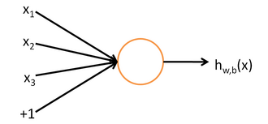
图2-5 神经元图示
这个“神经元”是一个以x₁、x₂、x₃及截距+1为输入值的运算单元，其输出为 :
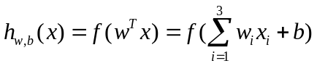 | (2-1)
其中函数被称为“激活函数”。在本教程中，我们选用sigmoid函数作为激活函数:
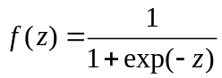 | (2-2)
可以看出，这个单一“神经元”的输入－输出映射关系其实就是一个逻辑回归,所谓神经网络就是将许多个单一“神经元”联结在一起，这样，一个“神经元”的输出就可以是另一个“神经元”的输入。例如，下图就是一个简单的神经网络,如图2-6所示：
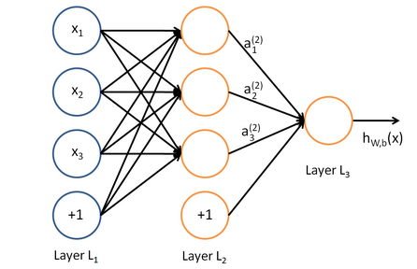
图2-6 神经网络模型
我们使用圆圈来表示神经网络的输入，标上“”的圆圈被称为偏置节点，也就是截距项。神经网络最左边的一层叫做输入层，最右的一层叫做输出层（本例中，输出层只有一个节点）。中间所有节点组成的一层叫做隐藏层，因为我们不能在训练样本集中观测到它们的值。同时可以看到，以上神经网络的例子中有3个输入单元（偏置单元不计在内），3个隐藏单元及一个输出单元。

本章小结
本章主要研究目前主流的两种数学公式识别方法的优缺点，深刻地比较了两种方法的不同点。同时分析了手写公式识别的一般流程，深入分析了深度学习算法的基本原理和基本概念。

基于深度卷积网络的公式识别模型

公式识别系统
基于深度卷积网络的手写公式识别系统如图3-1
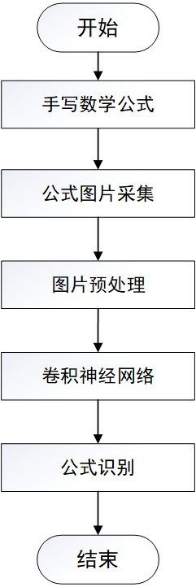
图3-1 手写公式识别系统基本流程
如上图所示，为基于手写公式识别系统的基本流程。图中将需要识别的手写公式进行图像的采集和图像预处理后，应用训练好的手写公式识别卷积神经网络对公式进行识别。LeNet-5网络结构模型是主要用在手写数字识别的经典卷积神经网络。用手写数据库对网络模型进行监督训练直到达到指定可实用准确度，停止训练。其次手写数字的实验。包括对泛化手写数图片的采集和处理等。通过大量测试验证，识别效果较为理想，达到基本实用要求。

深度卷积网络模型
卷积神经网络是最重要的一种神经网络也不为过，它在最近几年大放异彩，几乎所有图像、语音识别领域的重要突破都是卷积神经网络取得的。
卷积神经网络最初为解决图像识别问题而提出，目前广泛应用于图像，视频，音频和文本数据，可以当做深度学习的代名词。目前图像分类中的ResNet, 目标检测领域占统治地位的Faster R-CNN，分割中最牛的Mask-RCNN, UNet和经典的FCN都是以下面几种常见网络为基础。主流的卷积神经网络有：LeNet，AlexNet，VGGNet。
1）LeNet
LeNet诞生于1994年，由深度学习三巨头之一的Yan LeCun提出，他也被称为卷积神经网络之父。LeNet主要用来进行手写字符的识别与分类，准确率达到了98%，并在美国的银行中投入了使用，被用于读取北美约10%的支票。LeNet奠定了现代卷积神经网络的基础。
网络结构如图3-2所示：
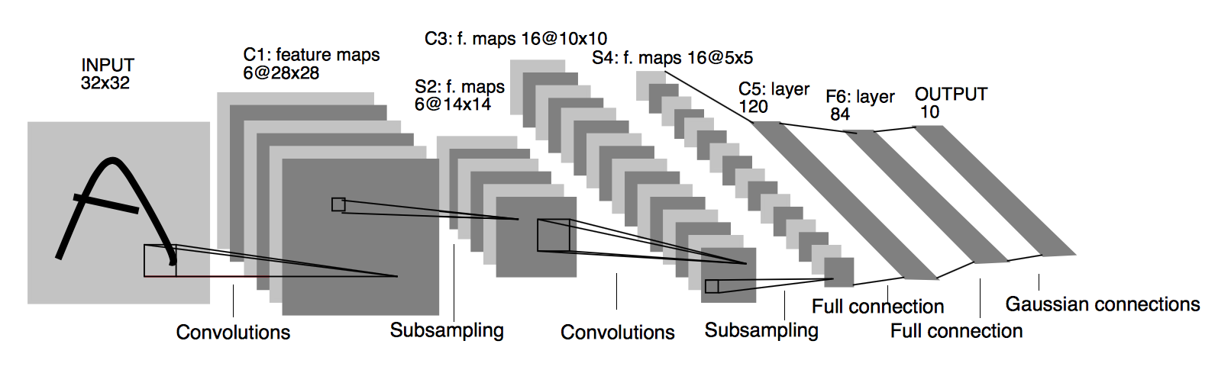

图3-2 LeNet网络结构图
上图为LeNet结构图是一个6层网络结构：三个卷积层，两个下采样层和一个全连接层（图中C代表卷积层，S代表下采样层，F代表全连接层）。其中，C5层也可以看成是一个全连接层，因为C5层的卷积核大小和输入图像的大小一致，都是5*5（可参考LeNet详细介绍）。其网络特点为：每个卷积层包括三部分：卷积、池化和非线性激活函数（sigmoid激活函数）使用卷积提取空间特征，降采样层采用平均池化。
2）AlexNet
AlexNet由Hinton的学生Alex Krizhevsky于2012年提出，并在当年取得了Imagenet比赛冠军。AlexNet可以算是LeNet的一种更深更宽的版本，证明了卷积神经网络在复杂模型下的有效性，算是神经网络在低谷期的第一次发声，确立了深度学习，或者说卷积神经网络在计算机视觉中的统治地位。
网络结构如图3-3所示：
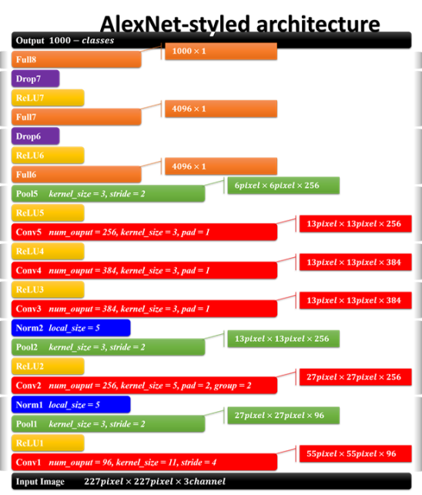

图3-3 AlexNet结构图
AlexNet的结构及参数如上图所示，是8层网络结构（忽略激活，池化，LRN，和dropout层）,有5个卷积层和3个全连接层，第一卷积层使用大的卷积核，大小为11*11，步长为4，第二卷积层使用5*5的卷积核大小，步长为1，剩余卷积层都是3*3的大小，步长为1。激活函数使用ReLu（虽然不是他发明，但是他将其发扬光大），池化层使用重叠的最大池化，大小为3*3，步长为2。在全连接层增加了dropout，第一次将其实用化。
其网络特点为：使用两块GPU并行加速训练，大大降低了训练时间成功使用ReLu作为激活函数，解决了网络较深时的梯度弥散问题，使用数据增强、dropout和LRN层来防止网络过拟合，增强模型的泛化能力
3）VggNet
VGGNet是牛津大学计算机视觉组和Google DeepMind公司一起研发的深度卷积神经网络，并取得了2014年Imagenet比赛定位项目第一名和分类项目第二名。该网络主要是泛化性能很好，容易迁移到其他的图像识别项目上，可以下载VGGNet训练好的参数进行很好的初始化权重操作，很多卷积神经网络都是以该网络为基础，比如FCN，UNet，SegNet等。vgg版本很多，常用的是VGG16，VGG19网络。
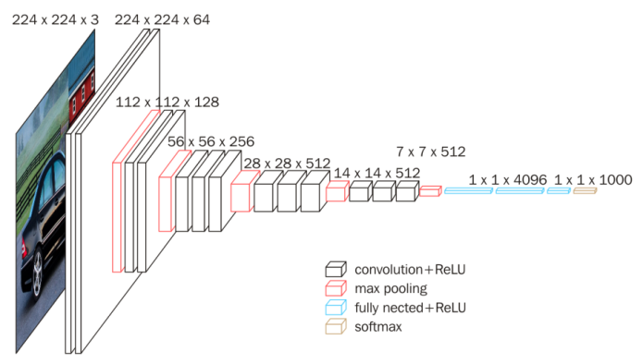
网络结构如图3-4所示：

图3-4 VGG16网络结构
上图为VGG16的网络结构，共16层（不包括池化和softmax层），所有的卷积核都使用3*3的大小，池化都使用大小为2*2，步长为2的最大池化，卷积层深度依次为64 -> 128 -> 256 -> 512 ->512。
其网络特点为： 网络结构和AlexNet有点儿像，不同的地方在于：主要的区别，一个字：深，两个字：更深。把网络层数加到了16-19层（不包括池化和softmax层），而AlexNet是8层结构。将卷积层提升到卷积块的概念。卷积块有2~3个卷积层构成，使网络有更大感受野的同时能降低网络参数，同时多次使用ReLu激活函数有更多的线性变换，学习能力更强。在训练时和预测时使用Multi-Scale做数据增强。训练时将同一张图片缩放到不同的尺寸，在随机剪裁到224*224的大小，能够增加数据量。预测时将同一张图片缩放到不同尺寸做预测，最后取平均值。
4）ResNet
ResNet（残差神经网络）由微软研究院的何凯明等4名华人于2015年提出，成功训练了152层超级深的卷积神经网络，效果非常突出，而且容易结合到其他网络结构中。网络结构如图3-5所示：

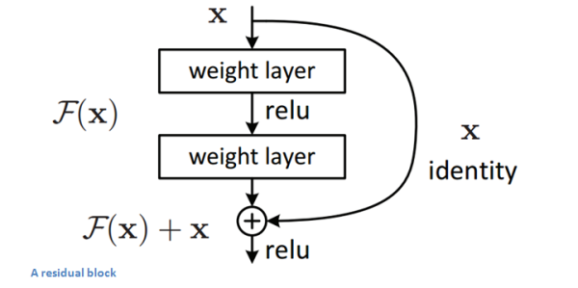

图3-5残差神经网络
上图为残差神经网络的基本模块（专业术语叫残差学习单元），输入为x，输出为F(x)+x，F(x)代表网络中数据的一系列乘、加操作，假设神经网络最优的拟合结果输出为H(x)=F(x)+x，那么神经网络最优的F(x)即为H(x)与x的残差，通过拟合残差来提升网络效果。为什么转变为拟合残差就比传统卷积网络要好呢？因为训练的时候至少可以保证残差为0，保证增加残差学习单元不会降低网络性能，假设一个浅层网络达到了饱和的准确率，后面再加上这个残差学习单元，起码误差不会增加。通过不断堆叠这个基本模块，就可以得到最终的ResNet模型，理论上可以无限堆叠而不改变网络的性能。
网络特点：使得训练超级深的神经网络成为可能，避免了不断加深神经网络，准确率达到饱和的现象输入可以直接连接到输出，使得整个网络只需要学习残差，简化学习目标和难度。ResNet是一个推广性非常好的网络结构，容易和其他网络结合。

提升卷积网络范化能力的方法
深度学习在计算机视觉中产生巨大的成功，同时也带来了许多挑战性，例如随着网络深度的增加，导致网络参数呈指数增加，无法避免带来计算量的增加、过拟合、欠拟合、梯度消失、梯度爆炸等负面的影响。Nouiehed和Vidal提出提高网络鲁棒性的三要素即:网络构架、正则化技术和优化算法。这些因素对训练深度神经网络模型起到关键性的作用，本节对三方面因素进行相关的调研，依次进行陈述。
网络构架:如何选择合适的框架、网络层的数量、大小和类型是框架的关键点，以及在前馈神经网络中使用的非线性激活函数和网络的深度和宽度影响框架对物体表征能力。早期的研究已经表明，单一隐藏层和S形激活的神经网络可看作是一种函数逼近器。但是，在深层网络中使用宽而浅的网络模块能够获得性能显着改善。因此，与浅层网络相比，深层网络能够更好地捕获图像的不变属性。在实际应用中，如深层神经网络的散射网络能够对信号进行稳定且局部不变的表示，并且这一结论可以概括地表示目前主流的深层卷积。
优化策略:对于DNN的训练优化策略包含两个方面,即用于训练的数据集，以及用于优化网络的算法。实际上，优化对象通常是非凸的，主要保证网络更新的过程中达到最优解。在网络训练过程中，通过随机梯度下降法( Stochastic Gradient Descent, SGD) 的迭代，但是误差表面可能出现“局部最小值是否是全局”。为了解决非凸性的问题，常规策略采用随机初始化的方法改变网络的权重参数，以及使用局部下降来更新权重，并且检查训练误差是否足够快地减小，如果不满足这一条件， 则选择另一种初始化。在实践中，这种策略通常会为网络权重带来不同的解决方案，同时给出大致相同的目标值和分类性能。根据经验，当网络规模足够大并且使用ReLU非线性时，此时局部最小值可能是全局的。
泛化和正则化属性:这部分主要关注三个问题即:“DNN的泛化程度如何”，“DNN应当如何进行正则化”以及“如何防止过拟合?”。DNN构建的关键问题是从少量训练数据中获得泛化能力。根据统计学习理论，具有良好的泛化性能网络模型与所需的训练集中样本的数量有关。在DNN中训练集包含的数据比网络参数数量少得多。为防止过拟合使用Dropout等正则化技术，其特点是在每次迭代时随机丢弃一些参数。使得深层架构能够大致保持同一类中数据之间的距离，同时增加不同类别间的间隔。

本章小结
本章主要介绍了深度学习模型。首先，分析了手写公式识别系统的基本组成，基于此将分析重点放在深度卷积网络模型当中。对三种典型的深度卷积神经网络进行了分析，分别阐述了其存在的优缺点。最后，根据卷积神经网络存在的问题，从优化策略、网络结构、泛化和正则化属性等方面阐述神经网络优化的方法。

基于深度卷积神经网络的公式识别应用

图像预处理
本为应用off_image数据集进行相关模型进行训练和测试，在进行相关训练前需对所采集的公式图片进行相关的预处理，主要的预处理方法有以下几种：

噪声去除
图像的二值化就是把彩色图像转换为二值图像，这样不但有助去除背景噪声，而且可以在保留对识别有用的主要信息的条件下压缩数据。二值化的基本流程为先把彩色图像化为灰度图像，再把灰度图像化为二值图像。虽然程序接受的输入图像可能基于不同的颜色模型进行编码，但不同的颜色模型间大多有标准的转换公式，因此这里可以假定输入图像基于ARGB颜色模型，每个分量用一个字节表示。

倾斜校正
常用的图像倾斜校正方法分别是分片填涂方法、分片覆盖方法、投影方法、交错数方法、Hough变换方法、行间相关方法和基于最近邻聚类方法的倾斜检测算法。为了检验各个倾斜检测方法实现的性能，本文利用了2013年文档分析与识别国际会议的文档图像倾斜检测竞赛基准数据集中的1550个二值文档图像作为测试集进行了测试。由于测试集中倾斜角度从π到-π之间，基于分片覆盖方法、投影方法、交错数方法和Hough 变换方法的算法的搜索范围设为π到-π。在测试中，对每个图像分别调用各个倾斜检测方法，记录检测到的倾斜角度和所用时间。由于用户可容忍的倾斜检测时间有限，设置了5秒限时，超时将被视为未能成功返回这时倾斜检测结果也被视为0。

模型训练
在以上章节中对深度卷积神经网络模型的基本原理，以及建立步骤做了详细的介绍。该模型的本质是通过神经网络算法对公式字符类型数据进行优化设计，从而得到最优分类结果。在得到相关数据集后，需要对所建立的模型进行训练，具体的训练步骤分为以下几步：
- 模型训练数据集的生成；
- 对采集图像相关字符特征值的提取，对数据集数据进行归一化处理后，应用相关算法对图片中的公式字符进行特征提取，提取的信息可以较为充分的反映出公式字符的相关特征信息，得到的特征向量和公式符合相对应关系。这样可以定量的表征公式符合的相关本质。
（3）把所求出的特征向量，输进深度卷积神经网络模型中实施模拟训练。根据模型的建立流程，先确定模型关键性参数，然后输入到模型当中进行训练，最终得到一个识别的规则。
（4）对训练得到的模型进行测试。应用数据集中的测试样本，对训练好的手写公式模型进行测试。模型具体实现过程如图4-1所示。
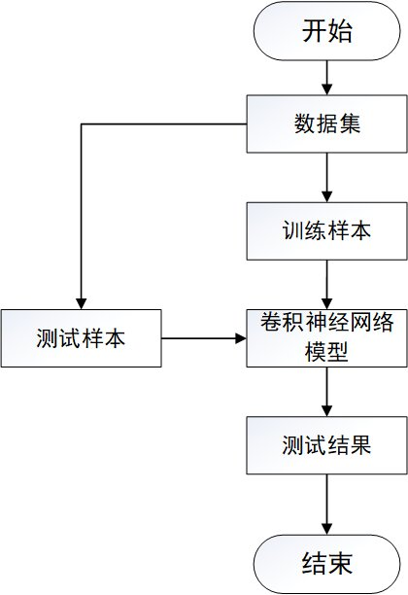
图4-1 模型实现流程图

实验分析

实验环境
具体的实验环境为：
（1）电脑操作系统为：Windows 10，
（2）电脑处理器的配置为：Intel（R）Core（TM）i5-3230M CPU，2.60GHz
（3）内存配置为：4GB
（4）Pyhton版本：3.7.5
（5）第三方模块：numpy、torch、matplotlib

模型精度
本文应用python torch第三方模块建立卷积神经网络，网络参数为Batch=50000，训练和测试批次设置为6，隐藏层设置为256，学习因子设置为0.0001，导入off_image数据对模型进行训练。损失函数收敛曲线如图4-2所示：
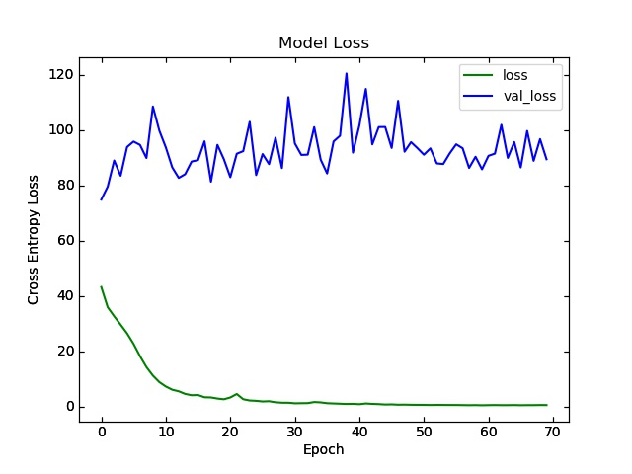
图4-2 损失函数收敛曲线
模型精度如图4-3所示
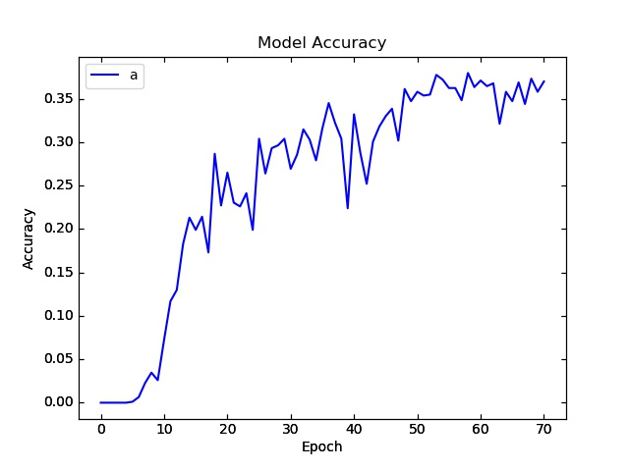
图4-3 模型精度
从图4-2上可以看出，当迭代到第30步时模型损失函数值处于零状态，模型收敛。相应的模型精度如图4-3所示为0.3左右，可以看出模型的识别精度较高。为了进一步验证模型在时间应用的效果，下面小节详细分析模型的应用效果。

系统功能实现
建立的手写公式识别系统如图4-4所示:
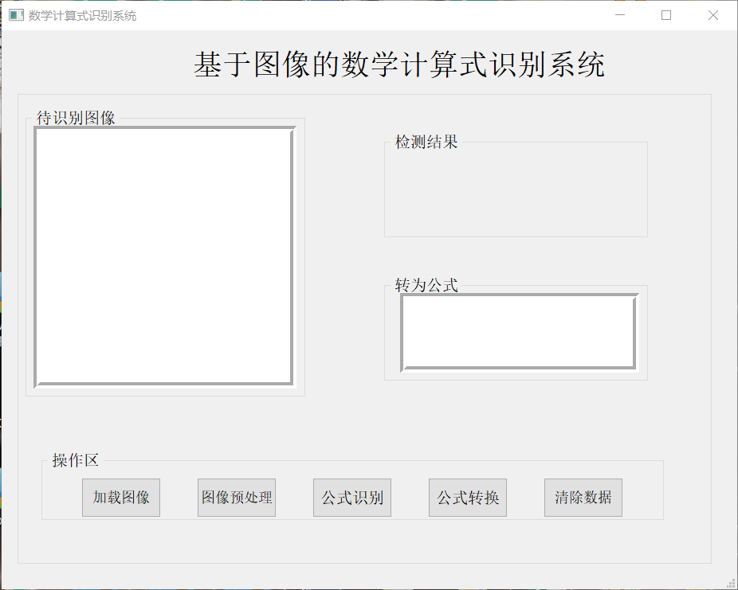
图4-4 手写公式识别系统界面
如图4-4所示，为手写数学公式识别系统界面。其可以分为加载图像、图像预处理、公式识别、公式转换等模块。系统基本操作步骤为点击加载图像选择要识别的手写公式，加载好的效果如图4-5所示，当显示正常时可点击图像预处理，将加载的图像按相关预处理算法进行预处理操作，具体预处理效果如图4-6所示。经过相关处理后，就可以进行公式识别的操作，最后的识别结果如图4-7所示。

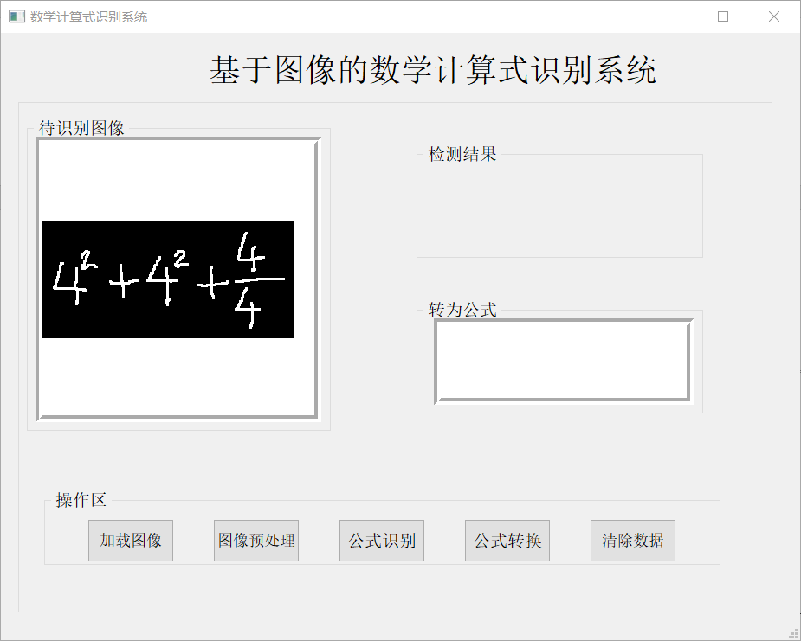
图4-5 图像加载示意图
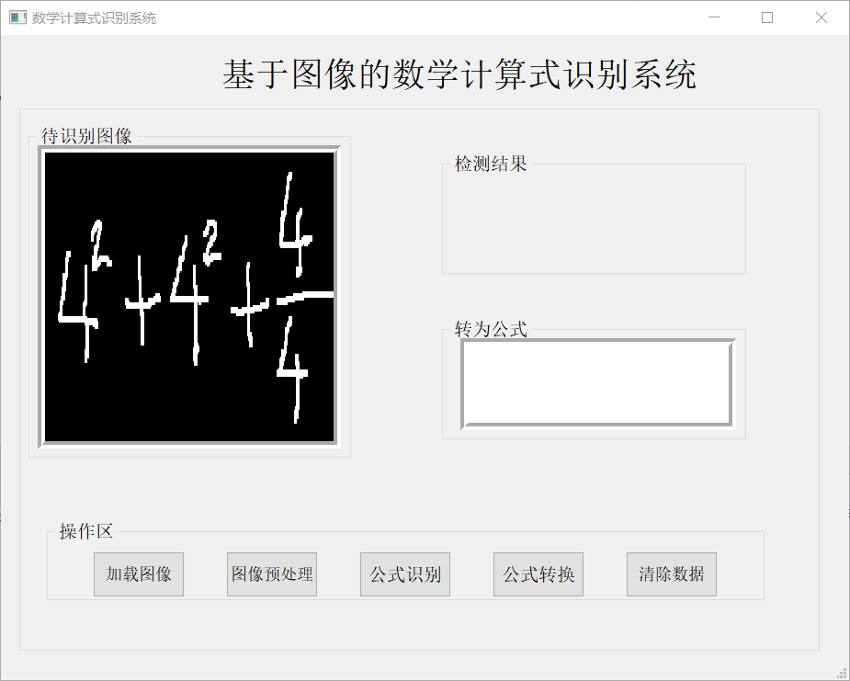
图4-6 图像预处理示意图
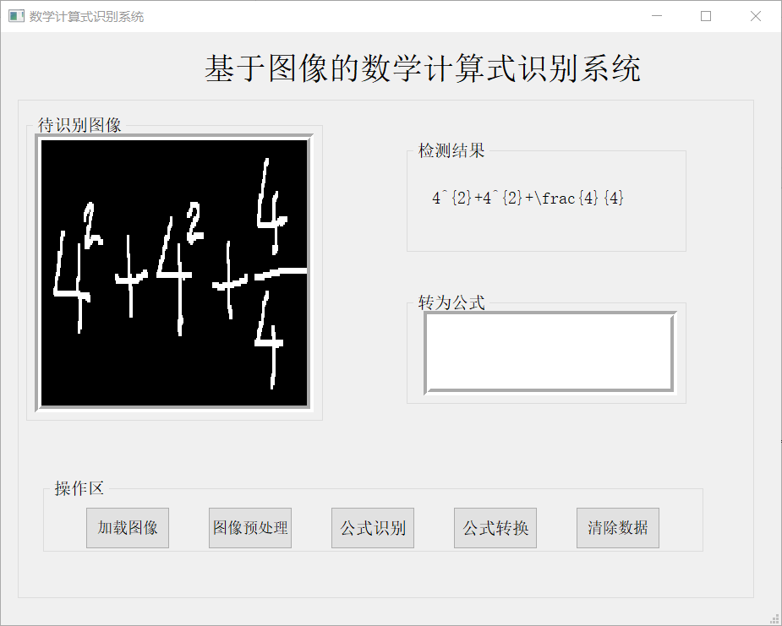
图4-7 公式识别示意图

本章小结
本章对深度卷积神经网络的公式识别应用进行了深入的阐述。首先，从图像的噪声去除和倾斜校正两个方面对模型数据集数据的预处理进行了分析。其次，对模型的训练流程进行了详细阐述。最后，以python为实验平台的仿真实验环境，导入numpy、torch、matplotlib等第三方模块，建立深度卷积神经网络手写公式识别模型对模型进行训练分析，测评了训练之后模型的各方面性能，实验表明该工具在一些非极端复杂的数学公式识别上较为良好。

结论与展望
因此数学公式识别技术的相关研究能够有利线上教育的智能化管理，对线上教育、科研学习的发展都有着十分重要的现实意义。本文应用深度卷积神经网络与编码器-解码器模型，设计一种手写公式识别系统，并对系统相关性能进行了分析。
第一章介绍了数学公式识别研究的意识和历史研究现状，并对本论文主要工作进行概述，最后简要介绍文章结构。
第二章主要研究目前主流的两种数学公式识别方法的优缺点，深刻地比较了两种方法的不同点。同时分析了手写公式识别的一般流程，深入分析了深度学习算法的基本原理和基本概念。
第三章主要介绍了深度学习模型。首先，分析了手写公式识别系统的基本组成，基于此将分析重点放在深度卷积网络模型当中。对三种典型的深度卷积神经网络进行了分析，分别阐述了其存在的优缺点。最后，根据卷积神经网络存在的问题，从优化策略、网络结构、泛化和正则化属性等方面阐述神经网络优化的方法。
第四章对深度卷积神经网络的公式识别应用进行了深入的阐述。首先，从图像的噪声去除和倾斜校正两个方面对模型数据集数据的预处理进行了分析。其次，对模型的训练流程进行了详细阐述。最后，以python为实验平台的仿真实验环境，导入numpy、torch、matplotlib等第三方模块，建立深度卷积神经网络手写公式识别模型对模型进行训练分析，测评了训练之后模型的各方面性能，实验表明该工具在一些非极端复杂的数学公式识别上较为良好。

致 谢
致谢：对于毕业设计（论文）的指导教师，对毕业设计（论文）提过有益的建议或给予过帮助的同学、同事与集体，都应在论文的结尾部分书面致谢，言辞应恳切、实事求是。

参考文献

- Singh Sukhdeep,Sharma Anuj,Chauhan Vinod Kumar. Online handwritten Gurmukhi word recognition using fine-tuned Deep Convolutional Neural Network on offline features[J]. Machine Learning with Applications,2021(prepublish).
- Prashant Madhukar Yawalkar,Madan Uttamrao Kharat. Automatic handwritten character recognition of Devanagari language: a hybrid training algorithm for neural network[J]. Evolutionary Intelligence,2021(prepublish).
- Guo Hang,Wan Ji,Wang Haobin,Wu Hanxiang,Xu Chen,Miao Liming,Han Mengdi,Zhang Haixia. Self-Powered Intelligent Human-Machine Interaction for Handwriting Recognition[J]. Research,2021,2021.
- He Xing,何 行,Zhao Sheng-Mei,赵 生妹,Wang Le,王 乐. Handwritten digit recognition based on ghost imaging with deep learning[J]. Chinese Physics B,2021,30(5).
- 冯帅. 基于深度学习的拍照式阅卷机及公式识别技术研究[D].北方工业大学,2020.
- 郑恩东. 基于循环神经网络的联机手写数学公式识别系统设计[D].广东工业大学,2020.
- 方定邦. 基于卷积神经网络的手写数学公式字符识别的算法研究[D].华侨大学,2020.
- 姜斯文. 自监督学习在脱机数学公式手写体识别中的研究与实现[D].电子科技大学,2020.
- 肖文斌. 基于编码器—解码器和注意力机制神经网络的数学公式识别方法[D].厦门大学,2019.
- 方定邦,冯桂,曹海燕,杨恒杰,韩雪,易银城.基于多特征卷积神经网络的手写公式符号识别[J].激光与光电子学进展,2019,56(07):264-271.
- 王奕松. 基于LSTM模型的数学公式手写体识别技术的研究与实现[D].电子科技大学,2018.
- 喻雨峰. 联机数学公式手写体识别的研究与实现[D].电子科技大学,2017.
- 克昊哲. 基于全局方法的联机手写数学公式识别[D].哈尔滨工业大学,2017.
- 商俊蓓. 基于双向长短时记忆递归神经网络的联机手写数字公式字符识别[D].华南理工大学,2015.
- 徐旭明. 在线手写数学公式识别的研究[D].淮北师范大学,2010.
- 杨巨峰. 联机手写化学公式处理关键问题研究[D].南开大学,2009.
- 姜映映,王绪刚,敖翔,戴国忠. 手写化学公式的在线切分识别[A]. 清华大学计算机科学与技术系、浙江大学计算机科学与技术学院.第二届和谐人机环境联合学术会议(HHME2006)——第2届中国人机交互学术会议(CHCI'06)论文集[C].清华大学计算机科学与技术系、浙江大学计算机科学与技术学院:中国计算机学会多媒体技术专业委员会,2006:6.

